**INVESTIGACIÓN OPERATIVA - AÑO 2020**

**TRABAJO PRÁCTICO Nº 1: PARTE B (ejercicios 5, 6, 7,8,9,10,11 y 12)**

**PROGRAMACIÓN LINEAL**

5) Realizar el Tablero de Comandos **(Simplex)** para el problema planteado el 1er día de clases sobre la fabricación de los dos microprocesadores: Celeron y Pentium IV, cuyo funcional era el siguiente: z = 40x1+50x2  **(Resuelto en clase de Teoría)**

6) A partir de la tabla del Simplex del ejercicio 4 (Práctico 1 - Parte ), realizar el **Dual.**

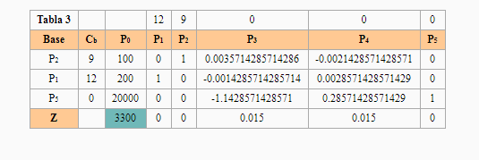

Dual:

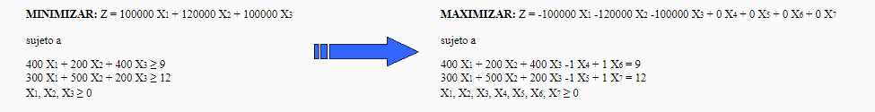

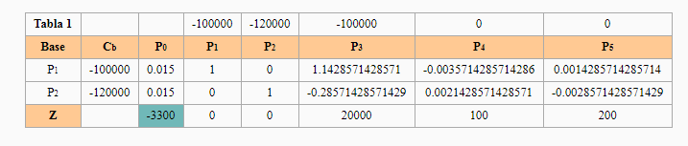

7 ) En un taller se fabrican dos tipos de piezas A y B , que deben seguir los siguientes procesos: estampado, soldado y pintado . La operación de estampado consiste en preparar las partes idénticas que luego serán soldadas de a pares formando la pieza A, el mismo proceso se realiza para la pieza B. Los insumos de tiempo de equipo son los siguientes para la realización de cada una de las operaciones

| **OPERACIONES** | **A ( seg / pieza )** | **B ( seg / pieza )** | **Tiempo disponible** |
| --- | --- | --- | --- |
| Estampado de c/ parte | 3 | 8 | 48000 |
| soldado | 12 | 6 | 42000 |
| pintado | 9 | 9 | 36000 |

El beneficio es de 4 $ / pieza A y 3 $ / pieza B , se desea establecer un plan de producción semanal que maximice la utilidad. Realizar la resolución **gráfica**, el **simplex** y el **Dual**.

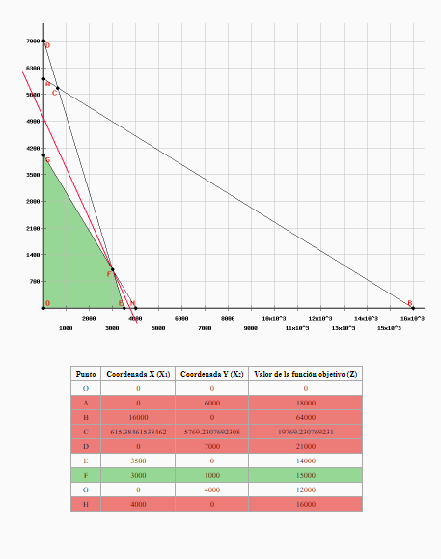

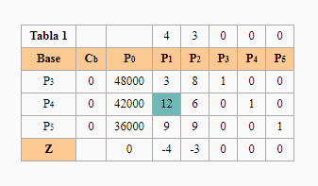

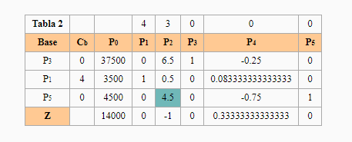

**Dual:**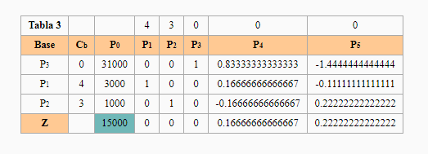

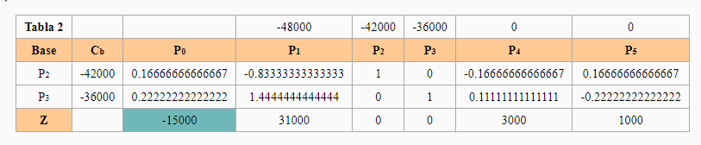

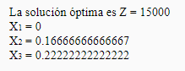

8) Un agricultor quiere cultivar maíz y trigo en un campo de 70 hectáreas. Sabe que una hectárea puede rendir 100 quintales de maíz y 60 quintales de trigo. Cada hectárea requiere una inversión de 110 $ para cultivar maíz y 95 $ para trigo. El capital disponible es de $7500 . Las necesidades de agua de riego son 900 m3 por hectárea de maíz y 650 m3 por hectárea de trigo ; estos requerimientos son para el mes de Octubre y 1200 m3 por ha. de maíz y 850 m3 por ha. de trigo para Noviembre. La disponibilidad de agua en Octubre es de 57900 m3 y en Noviembre 115200 m3. Si los precios de maíz y trigo son de 105.41 u$s la tonelada y 119.60 u$s por tonelada respectivamente. Determinar la cantidad de maíz y trigo que deben producirse para obtener un ingreso total máximo. Realizar la resolución **gráfica**, el **simplex** y el **Dual**.

Resolución

Maiz 1 hectaria --- 100 quintales----10 toneladas te pagan $ 105,41 ----- tonelada

Por hectaria $ 1054,1

Trigo 1hectaria ----- 60 quintales ------6 tonelas $119,6 por tonelada

Por hectaria $ 717,6

**Maximizar Z= 1054,1 X1 + 717.6X2**

X1: hectareas de Maiz

X2: hectáreas de Trigo

**Restricciones:**

X1 + x2 <= 70

110 x1 + 95 x2 <= 7500

900 x1 + 650 x2 <= 57900

1200 x1 + 850 x2 <= 115200

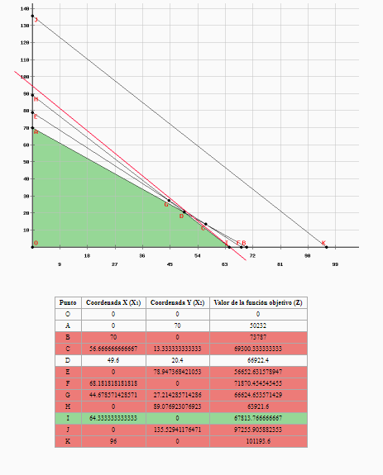

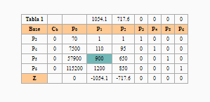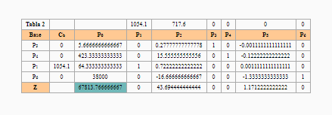

**Dual:**

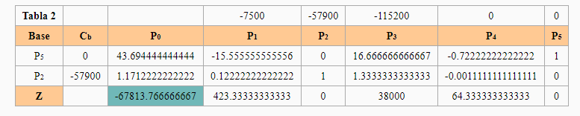

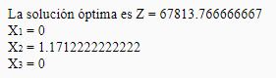

9) Una empresa de transporte se ha comprometido a proporcionar por lo menos 12 ómnibus para transportar 400 personas . La empresa dispone de ómnibus de 20 y 40 asientos. Dispone también de 22 conductores , de los que solo 11 pueden conducir los ómnibus de 40 asientos, pero cualquiera de ellos puede conducir los de 20 asientos . El gasto por km con ómnibus de 20 asientos es de 16 $ y con el de 40 es de 24 $ . Determinar el número de cada tipo de ómnibus que hace que el gasto sea mínimo. Realizar la resolución **gráfica**, el **simplex** y el **Dual**.

X1 = ómnibus de 20 asientos

X2 = ómnibus de 40 asientos

Minimizar: Z = 16 X1 + 24 X2

Restricciones:

x1 + x2 <= 22

x1 + x2 >= 12

20 x1 + 40 x2 >= 400

X2 <= 11

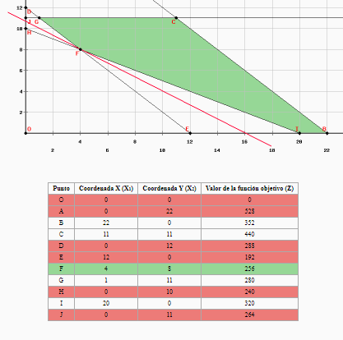

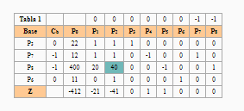

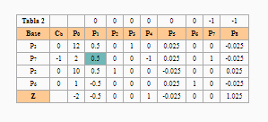

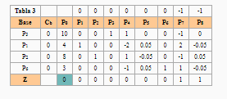

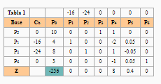

**Dual:**

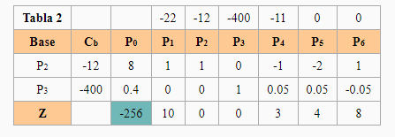

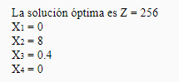

10) Se reciben en una planta tres petróleos crudos de diferentes procedencias , se desea obtener nafta , kerosene , fuel oil y gas oil. Cada uno tiene un rendimiento dado con respecto al producto que se desea obtener :

|  | **CRUDO A** | **CRUDO B** | **CRUDO C** |
| --- | --- | --- | --- |
| NAFTA | 0.4 | 0.3 | 0.1 |
| KEROSENE | 0.3 | 0.1 | 0.2 |
| GAS OIL | 0.2 | 0.2 | 0.4 |
| FUEL OIL | 0.1 | 0.4 | 0.3 |
| BENEFICIO $ / m3 | 1200 | 700 | 900 |

X1 = crudo A

X2 = crudo B

X3 = crudo C

Maximizar Z= 1200 x1 + 700 x2 + 900 x3

Sujeto a:

X1 + x2 + x3 <= 100000

0.4 X1 + 0.3 x2 + 0.1 x3 >= 20000

0.4 X1 + 0.3 x2 + 0.1 x3 <= 30000

0.3 X1 + 0.1 x2 + 0.2 x3 >= 10000

0.2 X1 + 0.2 x2 + 0.4 x3 >= 25000

0.1 X1 + 0.4 x2 + 0.3 x3 >= 20000

Z = 1200 X1 + 700 x2 + 900 x3

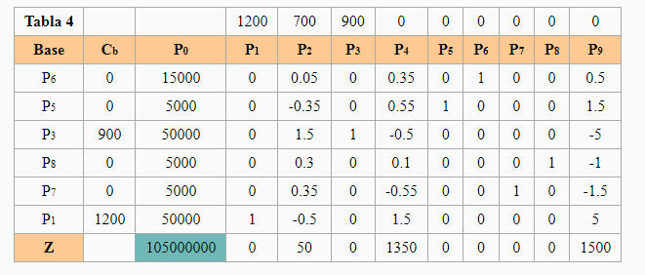

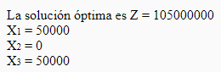

La capacidad de almacenamiento de la planta es como máximo de 100000 m3. Por otro lado debe haber una producción mínima de nafta de 20000 m3 y limitaciones en el stock hacen que la cantidad de nafta no sea mayor que 30000 m3 . El kerosene obtenido debe superar los 10000 m3 El gas oil debe cubrir una necesidad mínima de 25000 m3 y el fuel oil de 20000 m3. Se desea saber cuál es la mezcla de crudos que maximice el beneficio indicando si se da la posibilidad que algún crudo no debe ser procesado.

11) Problema de la "dieta ": Un productor ganadero necesita establecer la cantidad de alimento debe consumir diariamente el ganado a los efectos de satisfacer un límite mínimo de proteínas , materias grasas etc. El ganado requiere de cuatro componentes nutritivos CN1 , CN2, CN3 y CN4 . Tiene disponibles dos tipos de alimentos I y II los que poseen los componentes nutritivos en la proporción que indica la siguiente tabla :

|  | ALIMENTOS | | | |
| --- | --- | --- | --- | --- |
| Comp. Nutritivos. | I | II | | Cantidad mínima |
| CN1 | 0,1 | 0 | | 0,40 |
| CN2 | 0 | 0,1 | | 0,60 |
| CN3 | 0,1 | 0,2 | | 2,00 |
| CN4 | 0,2 | 0,1 | | 1,70 |
| COSTO ( $ / kg.) | 10 | 4 | |  |

Por ejemplo : el alimento I tiene 0,1 gramo ( CN1) / kg de alimento y la cantidad mínima que un animal debe consumir por ida es por lo menos 0,4 g de CN1.

¿Qué cantidad de alimento I y II se deben utilizar diariamente por animal para obtener la alimentación más económica ?

X1 = Alimento tipo I

X2 = Alimento tipo II

Minimizar Z= 10 x1 + 4 x2

Sujeto a:

0.1 X1 >= 0.4

0.1 X2 >= 0.6

0.1 X1 + 0.2 x2 >= 2

0.2 X1 + 0.1 x2 >= 1.7

| **MINIMIZAR:**  Z = 10 X1 + 4 X2 | Paso a forma estándar | **MAXIMIZAR:** Z = -10 X1 -4 X2 + 0 X3 + 0 X4 + 0 X5 + 0 X6 + 0 X7 + 0 X8 + 0 X9 + 0 X10 |
| --- | --- | --- |
| sujeto a  0.1 X1 + 0 X2 ≥ 0.4  0 X1 + 0.1 X2 ≥ 0.6  0.1 X1 + 0.2 X2 ≥ 2  0.2 X1 + 0.1 X2 ≥ 1.7 | sujeto a  0.1 X1 + 0 X2 -1 X3 + 1 X7 = 0.4  0 X1 + 0.1 X2 -1 X4 + 1 X8 = 0.6  0.1 X1 + 0.2 X2 -1 X5 + 1 X9 = 2  0.2 X1 + 0.1 X2 -1 X6 + 1 X10 = 1.7 |
| X1, X2 ≥ 0 | X1, X2, X3, X4, X5, X6, X7, X8, X9, X10 ≥ 0 |

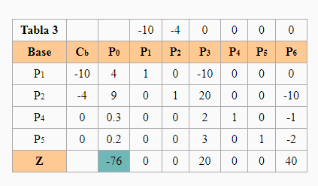

La solución óptima es Z = 76

X1 = 4

X2 = 9

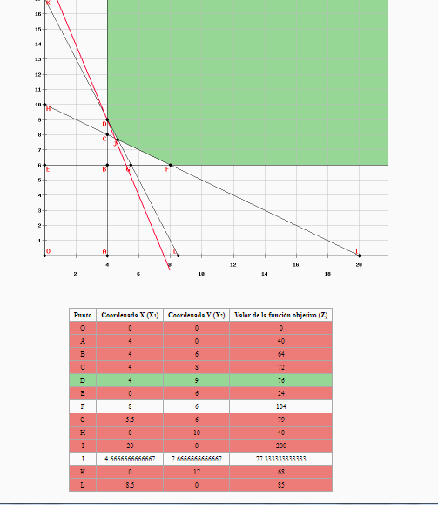

12) Con los datos del ejercicio anterior considere la situación de un competidor del proveedor de alimentos que venda los componentes nutritivos en forma separada, desea saber a qué precio debe vender cada uno de los componentes nutritivos de manera tal que la ganancia sea máxima, pero sin que la suma de los precios de los componentes supere a la de los alimentos.

